Glazbena škola Pavla Markovca | Utorak, 19. prosinca, 2023.
Zagreb, Trg žrtava fašizma 9 | Češki narodni dom
Školska godina 2023./2024. | Zagreb, Šubićeva 20
085. priredba | Početak u 16³⁰ sati

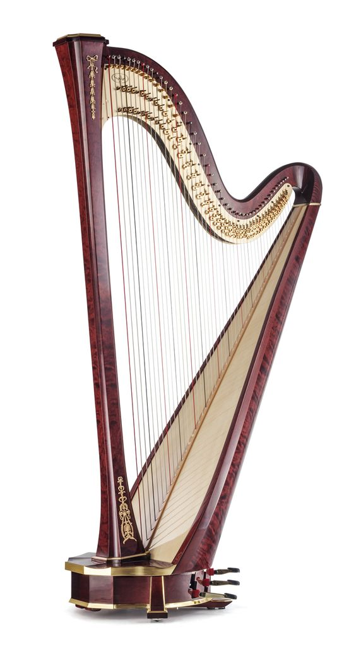
Javni sat
harfa

1. | B. Andres: Gigue (Auomates)
 | NEVA HADŽIBEGOVIĆ, harfa, IV. o.
2. | F. Gruber: Tiha Noć
 | MILA PLANINĆ MALBAŠIĆ, harfa, II. o.
 | NIKA PLANINIĆ MALBAŠIĆ, flauta, II. o.
3. | B. Paret: Rondo
 | MAGDALENA UZELAC, harfa, I. o.
4. | G. Bosio: Delfin  S. Kanga: Enchanted palace
 | LOTA LISTEŠ, harfa, III. o.
5. | J. Kriger: Menuet  L. von Beethoven: Sonatina u G-duru  Moderato  G. Bosio: Delfin
 | ARJA GJUREK, harfa, III. o.
6. | M. Grandjany: Barcarolle
 | FRANKA ĐUĐIK, harfa, III. o.
7. | Air u čast Luja VIII (iz metode H. Renie)
 | MIKO MAROHNIĆ, harfa, III. o.
8. | H. Renie: Na obali potoka
 | DORA SILOV TEPIĆ, harfa, IV.
9. | G. Bohm: Menuet u G-duru
 | TENA HULJEV, harfa, II. pr.
10. | A. van Campen: Varijacije na velšku temu
 | PETRA LASLAVIĆ, harfa, IV. o.
11. | S. Dussek: Sonata u c-molu
Allegro
Andantino
Rondo: Allegro
 | ISKRA ĐUĐIK, harfa, III. s.
 | Nastavnica:
 | Tajana Vukelić Pejić, prof. mentor
